Vágd ki a fehér részt !

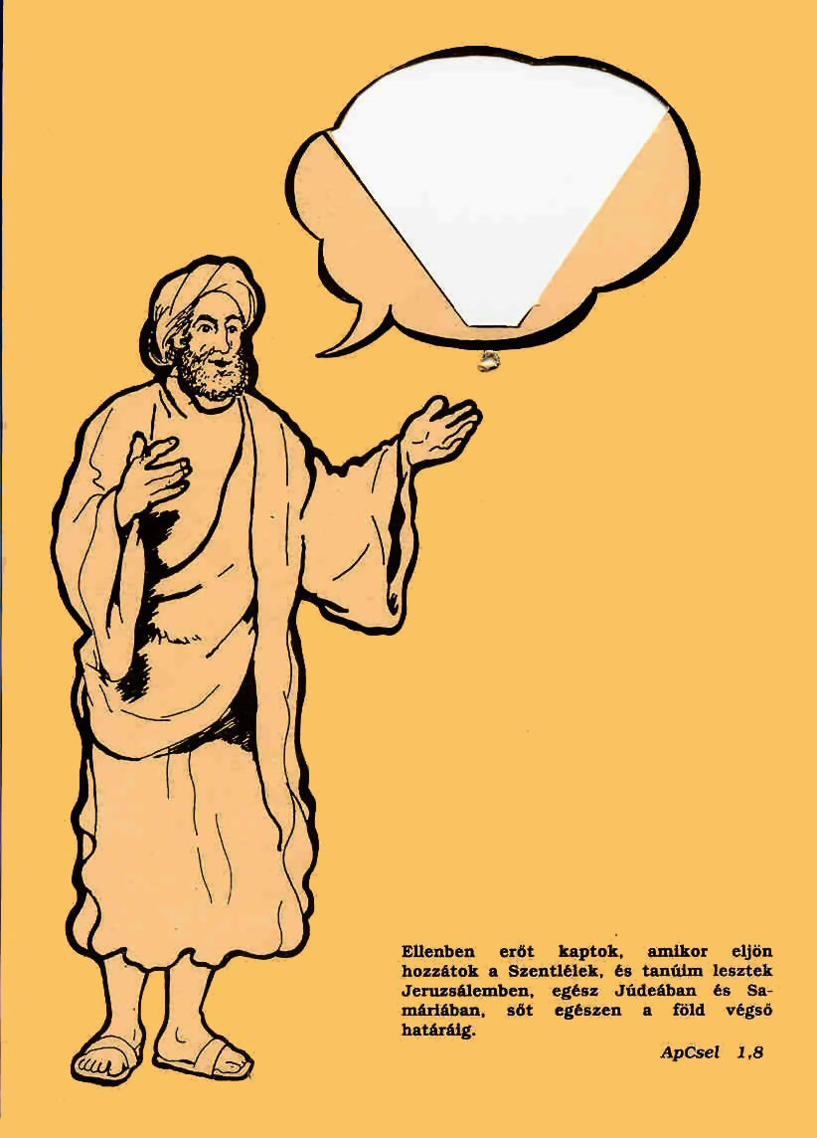

Vágd ki a bevonalkázott részt !

